VELOCITA’, PERIODO E FREQUENZA DI UN’ONDA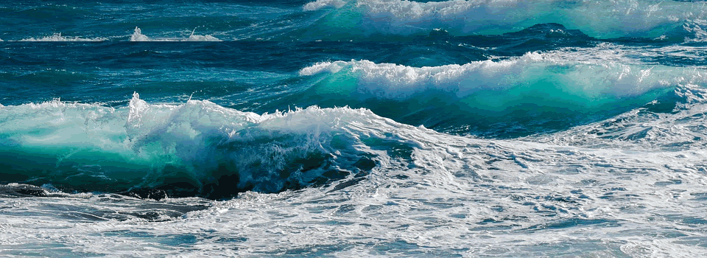
E’ evidente che un’onda si propaga al passare del tempo: basta lanciare un sassolino in acqua e vedere il continuo allargarsi dei fronti d’onda prodotti per accertarsene. Ma qual è la velocità con cui si propaga un’onda? Nel video “Velocità dell’onda” abbiamo studiato le proprietà fisiche della velocità di un’onda ed abbiamo appurato che essa dipende dalla rigidità e dalla densità del mezzo di propagazione: la velocità aumenta all’aumentare della rigidità ed al diminuire della densità. In questi appunti ne studieremo le proprietà geometriche, cioè come la velocità si lega al Periodo (T) ed alla lunghezza d’onda (λ) dell’oscillazione.
VELOCITA’ DI UN’ONDA – CALCOLO GEOMETRICO
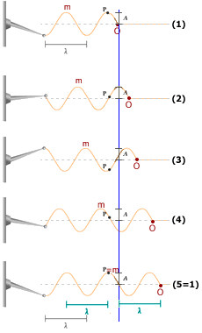
L’applet “Onde: frequenza e lunghezza d’onda” mostra un’onda che si propaga verso destra: per ottenerne la velocità (V) sarebbe sufficiente misurare il tempo Δt con cui il punto A (inizio dell’onda) si muove di un certo tratto ΔS e calcolare: V=ΔS/Δt. Questa misura, per quanto ovvia, non è pratica: infatti, in un’onda prodotta realmente in Natura o in laboratorio non è facile discernere il suo punto esatto di avanzamento a causa del rumore di fondo. Inoltre, una tale misura darebbe solo un valore empirico e non ci permetterebbe di scoprire la legge che lega velocità, Periodo e Lunghezza d’onda. Perciò è bene affrontare il problema dal punto di vista geometrico, sfruttando l’applet “Onde: frequenza e lunghezza d’onda” ed il disegno di Figura1.
E’ chiaro che l’onda si sposta tutta insieme: perciò, se il punto O si sposta di un tratto ΔS a destra tutta l’onda si sposta anch’essa del medesimo tratto ΔS a destra. Per comodità, consideriamo lo spostamento ΔS tale che il punto di massimo m si muova dal suo punto iniziale [Figura1 (1)] nel punto di massimo successivo [Figura1 (5)]: è evidente che il tratto di spostamento ΔS è uguale alla lunghezza d’onda: ΔS=λ.
Adesso vediamo il tempo Δt necessario a compiere il tragitto. Osserviamo il punto P che oscilla al passare del tempo [Figura 1 (1-5)]. P è al massimo quando il punto di massimo m è nella posizione iniziale, cioè nella Figura1(1), e ritorna al massimo quando m si è spostato esattamente su di lui, cioè dopo che è trascorso esattamente un Periodo: è evidente che il tempo di passaggio di m fra due massimi successivi è uguale al periodo dell’onda: Δt = T. [Per vedere i passaggi animati guarda l’applet “Onde: frequenza e lunghezza d’onda”].
Figura 1: l'onda si propaga da sinistra a destra. Quando essa ha compiuto un ciclo completo (P è tornato al suo punto di massimo iniziale, cioè Δt=T) essa è avanzata di un tratto uguale alla sua lunghezza d'onda, cioè ΔS=λ.
Come già detto, la velocità dell’onda è V=ΔS/Δt → (ΔS=λ, Δt=T) →
V = λ/T (1)

PROPORZIONALITA’ FRA LUNGHEZZA D’ONDA, PERIODO E FREQUENZA
Per capire qual è la proporzionalità fra la lunghezza d’onda λ ed il Periodo T è utile scrivere l’eq. (1) nella forma inversa:
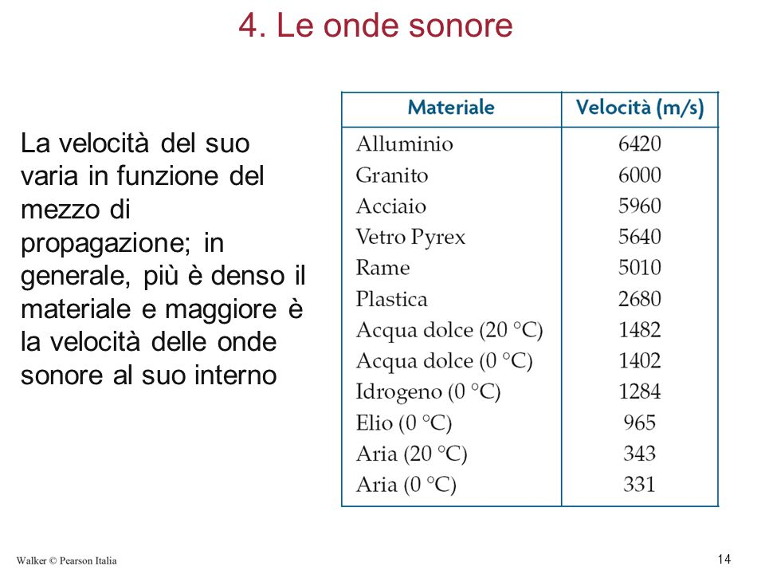
λ = V⋅T (2)
A questo punto è necessario ricordare che la velocità di un’onda dipende solo dalla rigidità e dalla densità del mezzo di propagazione e di conseguenza essa non dipende né dall’ampiezza né dalla lunghezza d’onda né dal Periodo. Perciò, la velocità di un’onda è un valore costante che dipende solo dalle proprietà della sostanza attraversata. La velocità di un’onda nei diversi materiali è mostrata nella Tabella “4. Le onde sonore”.
Poiché V è un valore costante per ogni materiale, l’eq. (2) mi dice una cosa fondamentale: al raddoppiare di λ raddoppia anche T. In conclusione:
λ e T sono direttamente proporzionali e la velocità dell’onda nel materiale attraversato è la costante di proporzionalità
Per quanto riguarda la proporzionalità fra la lunghezza d’onda λ e la frequenza f: sappiamo che T = 1/f→
λ = V⋅1/f (3)
Poiché V è un valore costante, dall’eq. (3) ne segue che:
λ e f sono inversamente proporzionali e la velocità dell’onda nel materiale attraversato è la costante di proporzionalità

Adesso risolviamo alcuni semplici problemi per vedere se hai capito questi concetti!
Problema1: la velocità. Un musicista produce su di una corda un’onda sonora di nota L4 (440Hz); misuri che lunghezza d’onda dell’onda è λ=80cm. Qual è la velocità con cui l’onda si propaga nella corda? [v=352m/s]
Soluz: E’ ovvio che basta applica l’eq. V=λ/T ; T = 1/f → T = 1/(440s⁻¹) = 0,002272727s → V = 80cm/(0,002272727s) = 35200cm/s = 352m/s
Problema2: la lunghezza d’onda. Qual è la lunghezza d’onda di un’onda che si trasmette nel rame con Periodo T=0,0002s? [λ=1,002m]. E qual è la lunghezza d’onda di una vibrazione che si trasmette in aria (20°C) alla nota s14, cioè con f=494Hz? [λ=0,694m]
Problema3: Periodo e Frequenza. Qual è il Periodo di un’onda sonora che si trasmette in un fiume (20°C) se essa possiede una lunghezza d’onda λ=60cm? [T=4,049.10⁻⁴s]. E qual è la frequenza? [f=2470Hz]
Se invece un’onda di lunghezza d’onda λ=60cm si propagasse in un tubo di plastica, quale sarebbe il suo periodo e la sua frequenza? [P=2,239⋅10⁻⁴s , f=4467Hz]

